# 进驻商家平台需求文档

|  |  |  |  |  |
| --- | --- | --- | --- | --- |
| **文档版本** | **修订日期** | **修订人** | **编辑内容** | **标记** |
| 1.0 | 2018-06-16 | 经理 | 网站前台 | 正常 |

**目 录**

**1、概述 2**

1.1 产品概述及目标 2

**2、 产品描述 2**

2.2 需求描述(描述产品核心功能，解决哪些需求) 4

**3、功能需求 5**

3.1 功能总览(展示产品功能名称、功能描述、优先级、备注) 5

3.2 功能详情 6

3.3 整合需求(请详细说明此产品可与其它产品或公司的整合需求) 8

3.4 BETA测试需求(请说明是否需要BETA测试，BETA测试的要求及期望达到的目标) 8

**4、非功能需求 9**

4.1安全需求(产品需符合网络安全部的相关规定) 9

4.2统计需求(产品需要统计的数据需求) 9

4.4易用性需求(产品在用户真实操作使用中的易用性需求) 9

4.5规则变更需求(产品在开发过程中变更的需求) 9

**5、上/下线需求 9**

5.1 上线需求(产品上线需求包括上线功能，上线时间，有无特殊依据或规定) 9

5.2 验收需求(提出验收时的验收标准，以供测试制定验收方案) 9

5.3 下线需求(活动类需求必须明确下线时间) 9

**1、概述**

## 1.1 产品概述及目标

1. 这是一个综合性的电商平台，主要针对常见的电子产品进行销售。本平台针对用户的需求可以实现不同的功能。平台会经常进行大力度的折扣等。本次产品需求文档主要先解决基本需求，可以让整体项目先进行基本运作。

# 产品描述

**2.1 产品整体流程(**展示产品框架图和用户流程图**)**

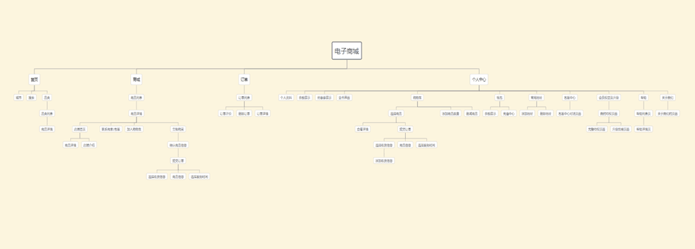

## 2.2 需求描述(描述产品核心功能，解决哪些需求)

|  |  |  |  |
| --- | --- | --- | --- |
| **需求名称** | **需求描述** | **场景描述** | **优先级** |
| 商家 | 引入商家用户，提供第三方卖家商品给消费者 | 第三方卖家可以通过接口进行注册申请，然后登录上传商品 | 4 |
| 活动 | 通过发放大额优惠券进行活动 | 平台不定时提供大额优惠券 | 4 |

|  |  |  |
| --- | --- | --- |
| **产品发展阶段** | **阶段描述** | **计划开发时间** |
| 版本1.0 | 1. 按照产品需求做出基础功能   2.做好网站数据交互 | 2019．05~20 |
| 版本1.1 | 1. 添加“问题反馈” 2. 完善网站类目分类 | 2019-8~10 |

**2.3 产品版本规划(**产品版本迭代规划**)**

# 3、功能需求

## 3.1 功能总览(展示产品功能名称、功能描述、优先级、备注)

|  |  |  |  |
| --- | --- | --- | --- |
| **功能名称** | **功能描述** | **优先级** | **备注** |
| 1.加入购物车 | 用户进入商城之后，可以将心仪的商品加入购物车 | 2 |  |
| 2.查看购物车 | 为用户提供商品订单列表信息 | 4 |  |
| 3.商家入驻 | 为商家入驻提供便利的条件与支持 | 4 |  |
| 4.个人中心 | 个人中心存储着用户的个人信息与地址，保存着用户购买和浏览的商品信息。 | 4 |  |
| 5.搜索商品 | 用户可以快速搜索指定品牌的商品，指定类目的商品信息 | 4 | 下一版本提供 |
| 6.问题反馈 | 提供一个与用户交流产品的接口，让用户提供对产品的问题反馈给我们，方便我们做产品功能的升级 | 4 | 下一版本提供 |

## 3.2 功能详情

**功能概述1:**

|  |  |
| --- | --- |
| **功能名称** | 个人中心 |
| **操作** | 1. 点击个人中心进入 2. 对个人信息与订单进行查看及修改 |
| **主流程** |  |
| **异常处理** | 点击不跳转或者无法保存，尝试刷新 |

## 

## 3.3 整合需求(请详细说明此产品可与其它产品或公司的整合需求)

## 3.4 BETA测试需求(请说明是否需要BETA测试，BETA测试的要求及期望达到的目标)

|  |  |  |
| --- | --- | --- |
| **产品** | **测试需求** | **结果** |
| 支付接口 | 1. 按照购物流程来进行支付测试 | 可以实现商品购物 |

# 4、非功能需求

## 4.1安全需求(产品需符合网络安全部的相关规定)

暂无

## 4.2统计需求(产品需要统计的数据需求)

1. 统计库存剩余数量，
2. 活动时间倒计时.

**4.3性能需求**(产品需要的性能需求)

1.列表输出时，加载时间控制在2-4秒之间.

## 4.4易用性需求(产品在用户真实操作使用中的易用性需求)

暂无

## 4.5规则变更需求(产品在开发过程中变更的需求)

1.上传作品规则:以后可能需要截图或调整图片，上传数量会有变化；

# 5、上/下线需求

## 5.1 上线需求(产品上线需求包括上线功能，上线时间，有无特殊依据或规定)

1.开发3周后，版本1.0上线

## 5.2 验收需求(提出验收时的验收标准，以供测试制定验收方案)

暂无

## 5.3 下线需求(活动类需求必须明确下线时间)

暂无